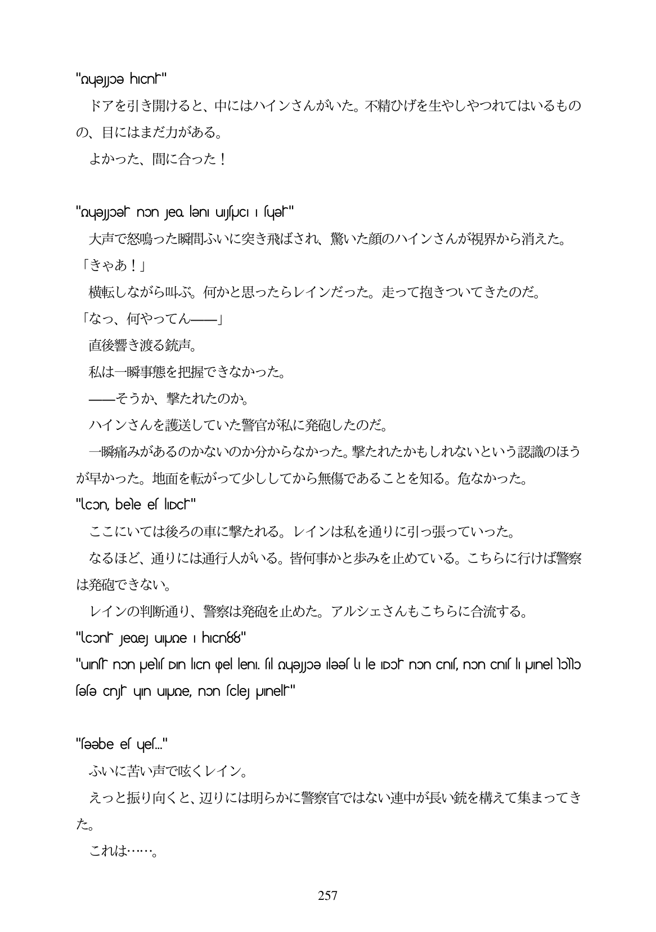

"nuelpe hiCnh" ドアを引き開けると、中にはハインさんがいた。不精ひげを生やしやつれてはいるもの の、目にはまだ力がある。 よかった、間に合った!

"ouəJoər non Jeo lənı uys UCI | suər" 大声で怒鳴った瞬間ふいに突き飛ばされ、驚いた顔のハインさんが視界から消えた。 「きやあ!」 横転しながら叫ぶ。何かと思ったらレインだった。走って抱きついてきたのだ。 「なつ、何やってんー」 直後響き渡る銃声。 私は一瞬事態を把握できなかった。 ーそうか、撃たれたのか。 ハインさんを護送していた警官が私に発砲したのだ。 一瞬痛みがあるのかないのか分からなかった。撃たれたかもしれないという認識のほう が早かった。地面を転がって少ししてから無傷であることを知る。危なかった。 "lcon, bele ef IIDch" ここにいては後ろの車に撃たれる。レインは私を通りに引っ張っていった。 なるほど、通りには通行人がいる。皆何事かと歩みを止めている。こちらに行けば警察 は発砲できない。 レインの判断通り、警察は発砲を止めた。アルシエさんもこちらに合流する。 "lconrje0ej ujoe i hICn88"

"unst non pues Din liCn pel leni, sil QuəJoə ləəslu le Dof non cnus, non cnıslı JinelloMo

sese Cnyr un uUne, non scle Jinelr"

"səəbe es ujes." ふいに苦い声で岐くレイン。 えっと振り向くと、辺りには明らかに警察官ではない連中が長い銃を構えて集まってき た。 これは...。

257